
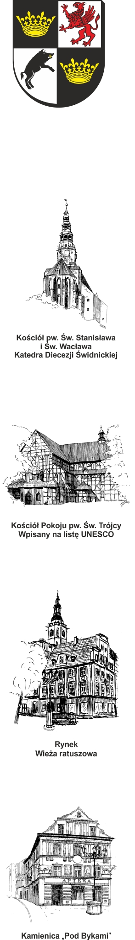
URZĄD MIEJSKI W ŚWIDNICY
Wydział Przetargów i Inwestycji Miejskich
ul. Armii Krajowej 49, 58 – 100 Świdnica
tel. (+48 74) 856 28 50, 856 29 24
e-mail: mbp@um.swidnica.pl - www.um.swidnica.pl

Świdnica, dnia 25-04-2025 r.
WPI.271.23.2025
wszyscy Wykonawcy
dot.: postępowania o udzielenie zamówienia publicznego nr P-62/IV/25 w trybie podstawowym z możliwością negocjacji na zadanie pn. „Termomodernizacja ściany budynku przy ul. Komunardów 6-6A-6B w Świdnicy”.
INFORMACJA Z OTWARCIA OFERT
Działając na podstawie art. 222 ust. 5 ustawy z dnia 11 września 2019 r. - Prawo zamówień publicznych (Dz. U. z 2024 r. poz. 1320) - dalej p.z.p., Zamawiający udostępnia informacje o ofertach otwartych w dniu 25-04-2025 r. o godz. 10:00, w postępowaniu prowadzonym w trybie podstawowym z możliwością negocjacji zgodnie z art. 275 pkt 2 p.z.p.

Lp. | Nazwa (firma) Wykonawcy | Adres Wykonawcy | Cena (zł)
1. | Kapibara Mateusz MAŁYJUREK  Sp. K. | 44-190 Knurów,  ul. Floriana 7 | 408 526,56
2. | Zakład Ogólnobudowlany  MIAR-BUD Ryszard Miara | 58-304 Wałbrzych,  ul. Dubois 46 | 194 407,62

wz. M. Naskręt-Kozak

Główny Specjalista

Sporządziła: M. Naskręt-Kozak
Stanowisko: Główny Specjalista
tel. 74 856-29-23

Otrzymują:
- wszyscy Wykonawcy,
- aa. WPI.

